Project: Resistance

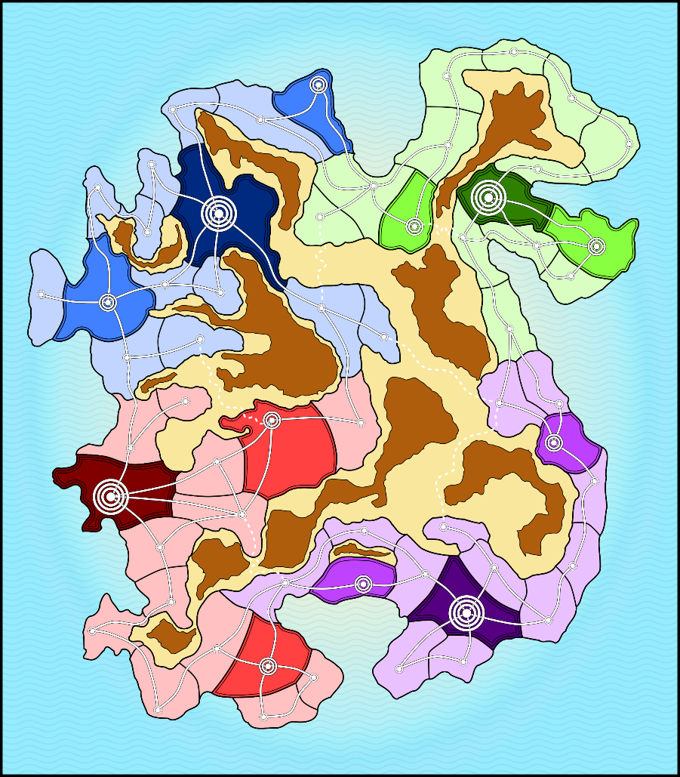*Règles du jeu*

Les beaux jours ne sont plus... La paix n’a pas duré plus d’une génération. Cela fait maintenant quelques jours qu’ils ont pris le contrôle des grandes villes du pays ; l’armée du général Benett. Mais il n’est pas dit que la population se rendra sans combattre ! Des héros se sont rassemblés pour monter une résistance. Les membres de ce groupe d’élite sont bien décidés, avec l’aide d’autres civils, à découvrir l’emplacement du quartier général de l’armée ennemie, et porter un coup fatal à cette nouvelle tentative d’invasion. Cette fois, ils sont venus sur notre terrain. Et cette fois encore, ils se mordront les doigts de leur excès de confiance.

Aperçu du jeu 2

Victoire 2

Défaite 2

Points forts 2

Initiation 2

Matériel 3

Présentation du matériel 5

Plateau de jeu 5

Fiche de Personnage 6

Mise en place 7

Déroulement 9

Concepts clés 9

Phase des joueurs 9

Phase de l’armée 12

Fin du jeu 15

Conditions de défaite 15

Conditions de victoire 15

# Aperçu du jeu

***Project: Resistance*** est un jeu coopératif en semi-temps-réel (l’ennemi joue autant d’actions que les joueurs lors de leur tour, lui-même chronométré), dans lequel les joueurs incarnent des personnages aux capacités différentes. L’ordre du tour est totalement libre, selon les besoins de la stratégie.

Genre : **Coopératif** Durée approximative : **1h** Complexité : J**oueur·se·s expert·e·s**

Age : **12 ans et +** Nb de joueurs : **3-5**

Les joueurs coopèrent pour résister à l'invasion de leur île et tenter de porter un coup fatal à l’ennemi (localiser et détruire son quartier général, localiser et éliminer son général, etc…, selon les scénarios). Ils réussiront en se faisant aider de la population et en recrutant des alliés grâce à leur réputation qui se construit au cours de la partie, tout en veillant à ralentir la progression de l’ennemi.

## Victoire

Les joueurs remportent la partie s’ils arrivent à remplir les objectifs du scénario (trouver et détruire une ou plusieurs bases, trouver et éliminer le général adverse, trouver les éléments et fabriquer un objet stratégique, libérer un personnage important) avant que l’armée ait totalement envahi l’île. Pour ce faire, ils doivent au préalable localiser l’objectif, fouiller les différentes cités pour trouver de quoi fabriquer des objets nécessaires à l’accomplissement de ce dernier, et ainsi remporter la victoire.

## Défaite

Les joueurs perdent si tous les soldats ou tous les officiers sont déployés sur l’île. Le nombre d’officiers dépend du niveau de difficulté de la partie.

## Points forts

Les points forts du jeu sont les suivants :

* Trois compétences différentes pour gérer les différentes actions.
* De multiples personnages jouables, aux caractéristiques et spécialités différentes.
* Les joueurs jouent dans l’ordre de leur choix, un nombre d’actions libre dans le temps imparti…
* … MAIS l’armée jouera ensuite le même nombre d’action.
* Jeu contre-la-montre : Le cycle “tour des joueurs”/”tour de l’armée” est limité à une durée fixe.
* La localisation des objectifs se fait via des cartes *Indice* perforées, qu’il faut combiner pour déterminer un lieu unique.

## Initiation

⚠ ***Si vous désirez apprendre les règles en jouant, arrêtez la lecture des règles ici, et lisez le Livret d’Initiation. Le scénario d’initiation vous apprendra les règles au fur et à mesure de votre première partie.*** ⚠

# Matériel

### Éléments de préparation

* 3 cartes scénario
* 5 aides de jeu de 5 couleurs différentes

### Plateau et éléments du plateau

* 1 plateau de jeu
  + Le plateau représente une île divisée en 4 régions : N-O, N-E, S-O et S-E
  + Chaque région est découpée en plusieurs zones :
    - Chacune possédant un numéro (unique dans la région) et une cité. La cité peut être :
      * Une capitale (un point entouré de 3 cercles)
      * Une ville (un point entouré de 2 cercles)
      * Un village (un point entouré d’un cercle unique)
    - Les cités sont reliées entre elles par des routes (lignes pleines) ou des chemins de montagne (lignes pointillées)
* 5 pions Joueur de 5 couleurs différentes
* 50 pions ***Soldat*** (rouges)
* 12 pions ***Officier*** (noirs)
* 72 cubes ***Réputation*** (noirs)
* 76 jetons ***Zone*** (3 par capitale, 2 par ville et 1 par village), indiquant la couleur de la zone, ainsi que sa région et son numéro.
* 1 marqueur de vitesse d’invasion
* 4 dés ***Objectif***

### Matériel lié aux personnage-joueurs

* 8 fiches de personnage jouable (cf. plus bas)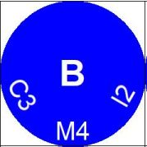
* 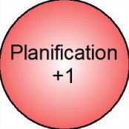29 jetons *Personnage secondaire* (dont 7 jetons factice) -----🡪
* 10 jetons Planification/Entrainement
* 66 cartes *Objet*
* 18 cartes Objet Spécial
* 43 cartes *Indice*
* 3x8 cartes Résistance (pour 3, 4 et 5 joueurs)

### Éléments supplémentaires

La piste de Compteur d'Actions commune (ex : pour 4 joueurs)

* 12 cartes *Événement*
* 3 sabliers d’invasion : 5’, 4’ et 3’
* 3 pistes *Compteur d’actions d’équipe* (pour 3, 4 ou 5 joueurs) ------------------------------->
* 5 marqueurs *Compteur d’actions individuel* (1 par joueur, à sa couleur) + 1 *Compteur d’actions d’équipe* (blanc) + 1 *Compteur d’actions de l’armée* (rouge)
* Sac *Recrutement* (bleu, contient les jetons personnages-secondaires)
* Sac *Invasion* (rouge, contient les jetons zone qui ne sont pas sur le plateau)

# Présentation du matériel

## Plateau de jeu

## Fiche de Personnage

# Mise en place

### Sélection du scénario

Avant de démarrer la mise en place, il faut sélectionner l’un des scénarios présentés dans le Livret de Scénarios.

Un scénario présente toujours la carte de l’île avec :

* Des icônes de pion soldat sur les zones occupées au début du jeu
* Éventuellement, des cubes ***Réputation*** déjà en place sur certaines zones
* Des icônes de pion *Joueur* indiquant l’emplacement de départ des différents joueurs

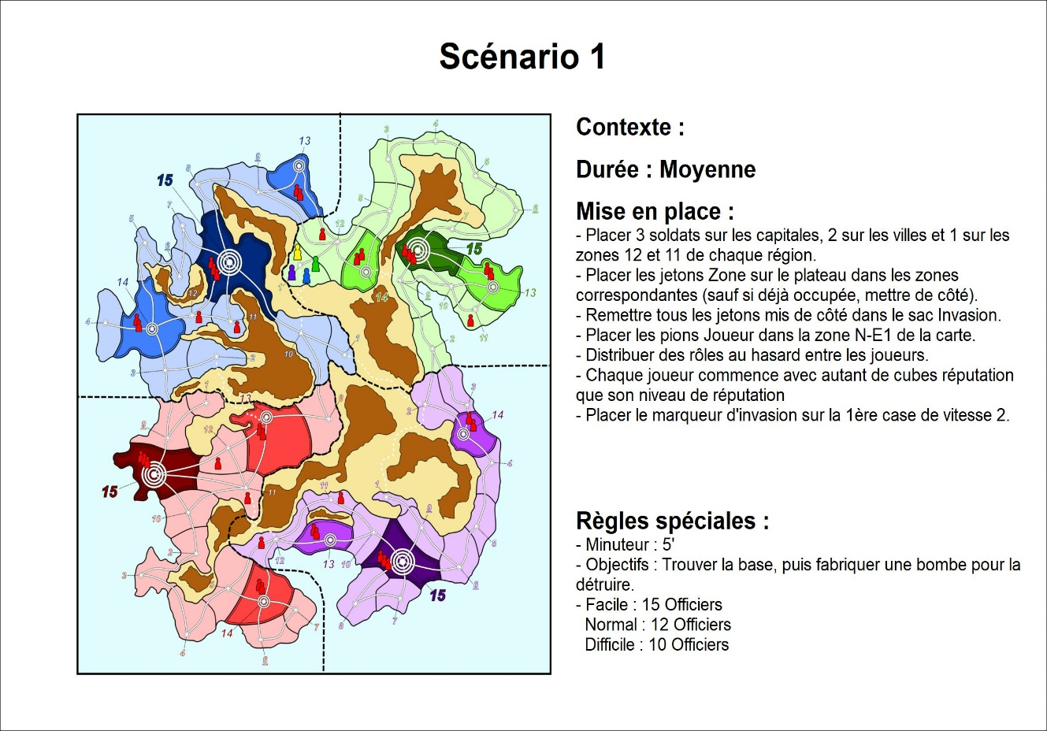Ainsi qu’une description de la mise en place et des règles et objectifs spécifiques au scénario.

### Choisir le niveau de difficulté

Les joueurs choisissent le niveau de difficulté parmi :

* Facile
* Normal
* Difficile

Ceci influe sur différents paramètres du jeu selon le scénario (nombre d’officiers maximum autorisé, vitesse d’invasion au départ, durée d’un tour de jeu).

### Sélection des personnages jouables

Chaque joueur choisit une fiche de personnage jouable et une couleur. Il prend alors son jeton personnage, son compteur d’action individuel et l’aide de jeu à sa couleur.

### Configuration de départ de l’île

Disposer le plateau au centre de la table.

Placer sur le plateau les éléments de départ selon les indications du scénario sélectionné :

* Les pions ***Soldat*** et/ou ***Officier***.
* Les éventuels cubes ***Réputation***.
* Les pions ***Joueur***.

### Préparer l’invasion de l’île

* 1 jeton ***Zone*** de chaque zone occupée au début du scénario est mis dans le sac ***Invasion***.
* Les jetons ***Zone*** restants sont regroupés par région (couleur), puis mélangés et regroupés en pioche, face cachée. Chaque pioche est disposée dans le coin du plateau correspondant à sa région.
* Placer le marqueur de ***vitesse d’invasion*** sur la case de l’échelle de vitesse d’invasion du plateau.
* Préparer le sablier ou le minuteur selon les données du scénario (5 minutes dans le scénario 1).

### Préparer les cartes

* Mettre le tas de cartes ***Objet spécial*** de côté.
* Mélanger les cartes ***Objet*** en une pioche.
* Mélanger les cartes ***Indice*** en une pioche.
* Mélanger les cartes ***Résistance*** en une pioche.
* Mélanger les cartes ***Événement*** en une pioche, à proximité des réserves de pions soldats (cf. ci-dessous).

### Regrouper les pions et jetons restants

* Placer la réserve de cubes ***Réputation***, les jetons ***Planification***/***Entraînement*** près du plateau de jeu.
* Placer les pions ***Soldat*** (rouges) restants, le nombre de pions ***Officier*** selon le niveau de difficulté, ainsi que les pions ***Objectif*** en une réserve près du plateau.

### Installer la piste Compteur d’actions

* Placer la **piste *Compteur d’actions*** selon le nombre de joueurs sur le côté du plateau.
* Placer le **pion *Compteur d’actions*** des **joueurs** (blanc)sur la **case en bas à gauche** (« *3/4/5 joueurs* »).
* Placer le **pion *Compteur d’actions*** de l’armée (rouge) sur la **case en bas à droite** (« *Armée* »).
* Chaque joueur place ensuite son **pion *Compteur d’actions* individuel** sur la première case de la piste Compteur d’actions de sa **fiche de personnage**.

# Déroulement

Le jeu se joue en un certain nombre de tours (jusqu’à ce qu’une condition de victoire ou de défaite soit remplie). Chaque tour se divise en deux phases : la phase des joueurs puis la phase de l’armée.

## Concepts clés

* **Taille** d’une zone : indique la taille relative de la population dans la zone (et donc le nombres de soldats pour la contrôler) :
  + **3** pour une **capitale** (indiquée par ses trois cercles)
  + **2** pour une **ville** (indiqué par ses deux cercles)
  + **1** pour un **village** (indiqué par son unique cercle)
* **Niveau d’occupation** d’une zone : nombre de soldats présents dans cette zone.
* **Niveau maximum d’occupation** : nombre maximum de soldats qui peuvent occuper la zone. Ce niveau est **égal** à la ***Taille* de la zone** (sauf cas particuliers spécifiés dans le scénario).
* **Action limitée** : indique qu’une action de ce type ne peut être réalisée que si le nombre de **cubes *Réputation*** est **inférieur** à la ***Taille* de la zone**.
  + La réalisation d’une action limitée demandera au joueur de poser un cube *Réputation* dans la zone de l’action, indiquant ainsi le nombre d’actions déjà réalisées.
* **Niveau de compétence** : correspond au nombre de cercles remplis (de base + jetons ajoutés par la suite) dans une compétence donnée sur la fiche de personnage d’un joueur.
* **Malus de l’armée** : Pour chaque compétence utilisée, la valeur retenue pour la résolution de l’action est minorée par le niveau d’occupation de la zone dans laquelle se trouve le personnage du joueur.

## Phase des joueurs

La phase des joueurs commence toujours par quelques actions spéciales à réaliser en début de phase, puis le minuteur est lancé, et les joueurs peuvent jouer autant d’actions qu’ils le peuvent/désirent pendant ce laps de temps. Quand le temps est écoulé, les joueurs arrêtent de réaliser des actions, et font les actions de fin de phase (notamment gagner de la réputation).

Les actions spéciales de début et de fin de phase sont expliquées à la suite des actions de jeu standards.

### Actions standards

Durant la phase des joueurs, le rôle de joueur actif est décidé librement par les joueurs et peut changer à tout moment selon leur volonté. Le joueur actif peut alors réaliser **les actions** qu’il **souhaite** parmi les actions suivantes (détaillées au paragraphe suivant) :

* **Se déplacer**
* **Recruter** -> Action limitée
* **Enquêter** -> Action limitée
* **Fouiller** -> Action limitée
* **Fabriquer** un *Objet Spécial*
* **Éliminer** un soldat ennemi
* **Utiliser** un Objet Spécial
* **Préparer** et/ou **Activer** une action *Résistance*
* **Transférer** personnages et/ou objets
* **Planifier** une future action

⚠ A chaque action réalisée, le joueur actif fait avancer son pion sur son C***ompteur d’Actions*** individuel !

Une seule **règle contraint** le nombre d’actions réalisables :

À tout moment, il ne peut y avoir un différentiel supérieur à deux actions entre le joueur actif et celui le plus en retard. Pour le reste, les joueurs jouent **dans l’ordre** qu’ils **souhaitent**, en s’organisant pour optimiser leurs actions collectivement.

*Par exemple, une joueuse peut réaliser une action* ***Se déplacer****, et faire une action* ***Fouiller****, puis attendre que les autres joueurs jouent avant d’effectuer une action* ***Recruter****, puis d’autres actions.*

### Détail des actions (et conditions de réussite)

Description des actions :

* **Se déplacer** :
  + Permet de déplacer son pion joueur vers des zones voisines. Le joueur peut emprunter jusqu’à **3 routes** **normales** (traits pleins) ou bien **1** **chemin de montagne** (traits pointillés).
* **Recruter (action limitée)** :
  + Permet de recruter un personnage secondaire et l’ajouter à son escouade, en piochant des **jetons *Personnage secondaire*** dans le *sac de Recrutement* :
    - **Nombre** de jetons piochés = niveau de **Communication –** **Malus de l’armée**
    - Le joueur en garde un et remet les autres dans le sac. Ce jeton est ajouté sur une case libre d’une compétence de sa fiche de personnage, si tant est qu’il ait un niveau dans la compétence suffisant (cf. ci-dessous).
  + Un **jeton *Personnage secondaire*** indique la valeur du personnage dans chacune des 3 compétences (C pour Communication, M pour Militaire, I pour Ingénierie), en plus d’une lettre le désignant (en attendant d’avoir de beaux visages). Le jeton doit être placé sur une case libre indiquant un nombre inférieur ou égal au niveau sur le jeton dans cette compétence.
* **Enquêter (action limitée)** :
  + Permet d’en savoir plus sur l’emplacement des **objectifs**, en piochant des cartes ***Indice*** :
    - **Nombre** cartes piochées **=** niveau de **Communication -** **Malus de l’armée**
    - La joueuse active en garde une et défausse les autres. Ces cartes *Indice* seront mises en commun entre tous les joueurs au début de la phase de l’armée.
  + Il existe des cartes "Échec" reflétant l'idée que la population interrogée ne sait rien ou ne veut rien dire au sujet des bases.
  + Une carte *Indice* valide présente une caractéristique de lieu (ex : “cité maritime”). Les lieux répondants à ce critère sont également représentés sur une mini-carte de l’île par des perforations aux emplacements correspondants.
  + Durant les actions de début de phase des joueurs, ceux-ci devront réussir, en combinant plusieurs cartes, à isoler un lieu unique (par superposition des cartes). Ils pourront alors défausser toutes les cartes *Indices* combinées pour poser un jeton *Objectif* sur le plateau de jeu, dans la zone correspondante.
* **Fouiller (action limitée)** :
  + Permet de récupérer de l’équipement, en piochant des cartes ***Objet*** :
    - **Nombre** cartes piochées **=** niveau d’**Ingénierie -** **Malus de l’armée**
    - La joueuse en garde une et défausse les autres. Cette carte *Objet* est ajoutée à son inventaire.
  + Certaines cartes donnent des avantages immédiats et augmentent les chances de réussir certaines actions. Tant que la carte est dans l’inventaire du joueur, le bonus est activé.
  + Un joueur ne peut pas posséder plus de 4 cartes dans son inventaire. Il doit en défausser si nécessaire pour faire de la place.
  + Des éléments d’***Objets Spéciaux*** servent à la fabrication desdits ***Objets Spéciaux***.
  + Il y a de nombreuses cartes "Objet inutile" dans le paquet *Objet*, reflétant l’échec dans la recherche d’objets réellement utiles au joueur.
* **Fabriquer** :
  + Permet de fabriquer un ***Objet Spécial***, à condition que le joueur possède les différentes parties nécessaires (selon l’objet à fabriquer) :
    - Réussite si : niveau d’**Ingénierie** - **Malus de l’armée >= 4**
  + Une fois fabriquée, les cartes des différents éléments sont défaussées, et la joueuse prend une carte ***Objet Spécial*** correspondante à l’objet fabriqué, qu’elle ajoute à son inventaire.
* **Éliminer** :
  + Permet de retirer un soldat normal d’un lieu :
    - Réussite si : niveau Militaire > niveau d’Occupation
    - Le soldat éliminé est placé dans la ***Zone des soldats éliminés*** sur le plateau
* **Utiliser** :
  + Permet d’utiliser un ***Objet Spécial*** (par exemple, utiliser une bombe permet de détruire une base ennemie) :
    - **Réussite** selon indication sur la carte ***Objet Spécial***
* **Préparer** et/ou **Activer action Résistance** :
  + Pour 1 action, la joueuse ajoute le nombre désiré de cubes Réputation sur une carte Résistance disponible depuis sa réserve personnelle.
  + Si le nombre de cubes sur la carte correspond au nombre nécessaire à son activation, la carte peut être activée directement (dans la même action), si la joueuse le souhaite. Dans ce cas, l’effet de la carte est résolu immédiatement, et la carte est défaussée.
  + Une carte ayant suffisamment de cubes Réputation et n’ayant pas été activée peut également être activée lors d’une action de ce type, même sans poser de cubes Réputation sur la carte.
* **Transférer** :
  + Permet d’envoyer des personnages et/ou des objets d'inventaire de son escouade (sa fiche de personnage) vers l'escouade d'un autre joueur, s'il est présent dans le même lieu.
* **Planifier** :
  + Permet de prendre un jeton ***Planification***, et le placer sur la première case libre de la compétence de son choix sur sa fiche, augmentant temporairement son niveau de 1. Il sera défaussé à la prochaine utilisation de la compétence.
  + Un joueur ne peut avoir qu'un seul jeton Planification actif à la fois ; mais il peut déplacer son jeton s’il en avait déjà un.

### Actions de début de phase

Au début de leur phase, les joueurs vont réaliser les actions suivantes :

* **Révéler** un objectif :

Si les joueurs ont réussi, en combinant des cartes ***Indice***, à isoler un unique lieu de la carte, ils doivent défausser ces cartes et ajouter un **jeton *Objectif*** au-dit lieu. Si le scénario précise un comportement spécial au moment de révéler un objectif, les joueurs effectuent les actions décrites sur celui-ci.

* **Nouvelles** cartes ***Résistance*** :

Les joueurs piochent autant de cartes ***Résistance*** que la vitesse d’invasion actuelle, en garde une qu’ils mettent à disposition avec les autres, puis défaussent les autres. Cette action pourra désormais être préparée et activée.

* **Réorganiser** son escouade :

Permet à un joueur de réorganiser complètement son escouade. Il peut changer ses personnages recrutés de ligne, en respectant la condition sur les niveaux de compétence (niveau de compétence du personnage au moins égal au niveau actuel du joueur).

### Actions de fin de phase

A la fin de de leur phase, les joueurs vont réaliser les actions suivantes :

* **Avancer le *Compteur d’Actions* de l’équipe** : Le jeton de l’équipe sur la piste ***Compteur d’actions*** générale est avancé d’autant de cases que le joueur en ayant réalisé le plus durant le tour.
* **Gagner** de la ***Réputation*** : les joueurs gagnent de la réputation en fonction des soldats qu’ils ont pu éliminer durant la phase passée.

Les pions soldat ou officier présents dans la ***Zone des soldats éliminés*** sont convertis en autant de cubes ***Réputation*** ; les pions soldats et officier sont retournés à leur réserve. Les cubes Réputation sont répartis librement entre les joueurs.

## Phase de l’armée

Après que les joueurs ont fini leur phase, c’est au tour de l’armée de jouer. Les joueurs jouent pour faire progresser l’armée dans l’île. La phase de l’armée se découpe en 3 parties :

* Événement
* Invasion
* Intensification

### Événement

Les joueurs piochent une carte du paquet ***Événement***. Ils réalisent l’effet de la carte tel qu’il est décrit sur celle-ci.

### Invasion

Il s’agit de la phase cruciale de la phase d’armée.

Durant celle-ci, l’armée joue **un nombre d’actions proportionnel** au nombre d’actions des joueurs lors de leur tour. On fait donc avancer le jeton ***Compteur d’actions*** de l’armée jusqu’à rattraper le jeton ***Compteur d’actions*** commun des joueurs sur la piste de ***Compteur d’actions*** communes (qui varie selon le nombre de joueurs).

Une fois toutes les actions de l’armée réalisées, la phase de l’armée est terminée et on commence une nouvelle phase des joueurs.

Chaque action se déroule de la façon suivante :

* Pioche d’un **jeton** ***Zone*** dans le **sac *Invasion*** (le sac rouge)
* Ajout de soldat(s)
* Déploiement (éventuel)
* Prise de contrôle (éventuelle)

#### Pioche d’un jeton Zone

Un joueur pioche un **jeton** ***Zone*** du ***sac Invasion***. Ce jeton indique la zone (par sa Région et son numéro) dans laquelle des **jetons *Soldat*** seront ajoutés.

#### Ajout de soldat(s)

Une fois que la zone est déterminée, les joueurs **ajoutent** à celle-ci **autant** de **soldats** que la **vitesse d’invasion** courante.

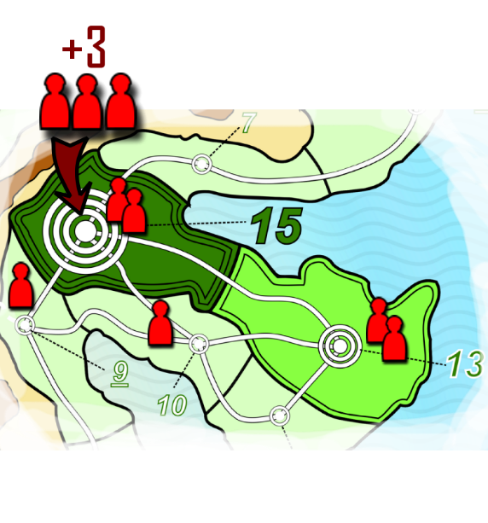

Si le **niveau d’occupation maximum** de la zone est dépassé (c’est-à-dire qu’il y a plus de soldats que la zone le permet, représenté par le nombre de cercles autour de la cité), il se produit un **déploiement**.

#### Déploiement

Lorsqu’un déploiement se produit, tous les **soldats surnuméraires** sont **envoyés** dans la **zone voisine** de **numéro** le **plus élevé**. Si la zone en question ne peut les accueillir tous, les restants sont envoyés dans la zone voisine suivante dans l’ordre des numéros décroissants.

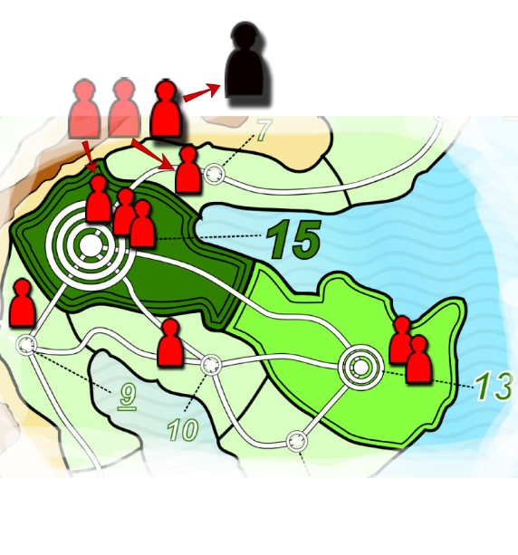

Si plus aucune zone voisine de la zone initialement activée ne peut recevoir les soldats restants, il se produit alors une **Prise de contrôle**.

#### Prise de contrôle

Lorsqu’une prise de contrôle se produit, cela signifie que l’on remplace des soldats (pions rouges) par des officiers (pions noirs). Dans ce cas, tous les soldats que l’on ne peut plus déployer deviennent des officiers et remplacent autant de soldats dans la zone activée que possible. Si des officiers sont toujours en trop, ils remplacent alors des soldats dans les zones voisines, en suivant les règles de déploiement (numéro le plus grand en priorité).

Enfin, si tous les pions officiers ne peuvent être déployés, les pions restants sont remis dans la réserve.

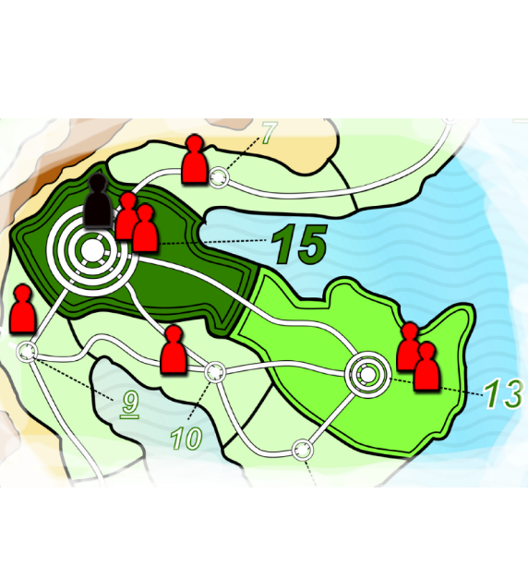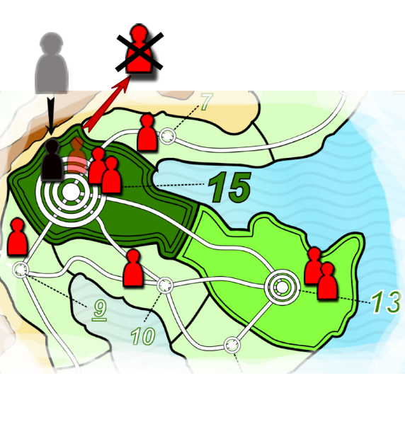

Ces officiers ne peuvent pas être tués, sauf par des personnages avec un niveau max en Militaire ou par l’usage d’actions ***Résistance*** ou objets spéciaux.

⚠Pour chaque **pion *Officier*** ajouté sur le plateau, un **jeton *Zone*** est pioché au hasard parmi les jetons de la région correspondante, et ajouté dans le **sac** ***Invasion***.

### Intensification

Pour terminer la phase de l’armée, le marqueur de vitesse d’invasion est avancé d’une case sur l’échelle de vitesse d’invasion (sur le plateau de jeu).

Cela indique le nombre de soldats ajoutés à chaque action d’invasion.

### Fin de phase de l’armée

Les **jetons *Zone*** piochés sont tous remis dans le **sac** ***Invasion***.

# Fin du jeu

## Conditions de défaite

L’armée gagne si tous les soldats ou officiers sont déployés sur l’île à n’importe quel moment de la partie.

## Conditions de victoire

Les joueurs gagnent si à la fin du tour de l’armée, aucune condition de défaite n’est remplie, et que tous les objectifs à accomplir l’ont été.

⚠ **Ils NE gagnent donc PAS dès qu’ils accomplissent leur dernier objectif !**